Марафон Победы.

27 февраля 2020 года в сельском клубе с. Суккулово был проведен грандиозный праздник – концерт, посвященный 75-летию Победы, где приняли участие 4 сельских клуба: с. Купченеево, с. Суккулово, с. Елань-Чишма и с. Семено-Макарово. Благодарим все художественные коллективы сельских клубов, учителей, учащихся, пенсионеров за активное участие при проведении данного мероприятия и за такой грандиозный содержательный концерт.
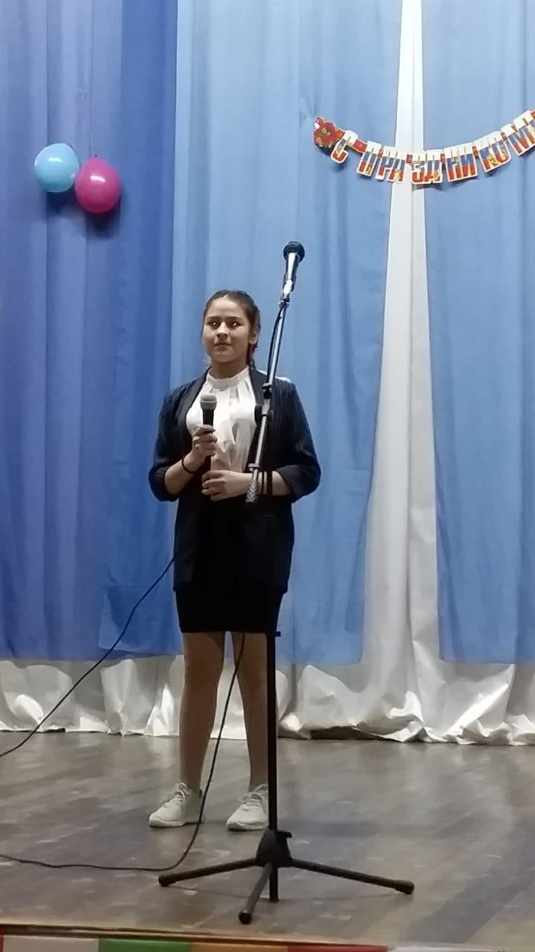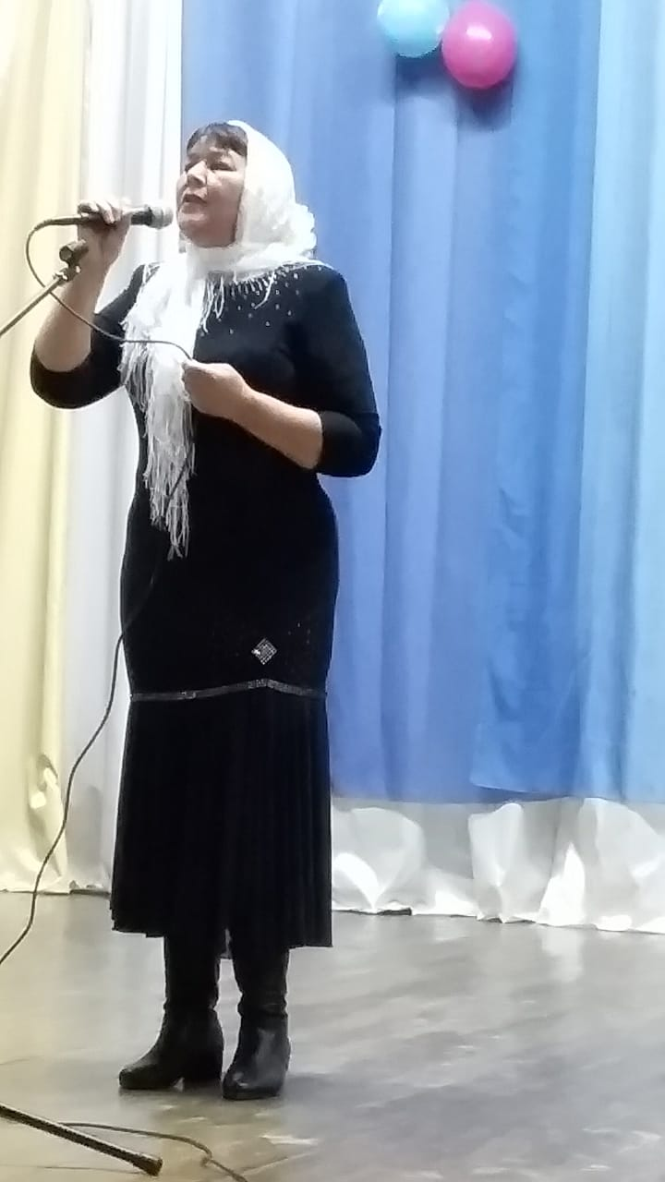

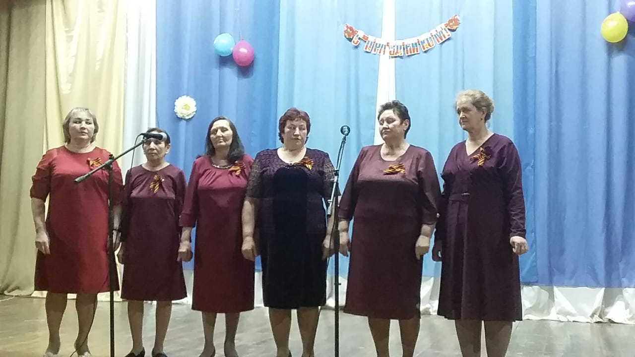
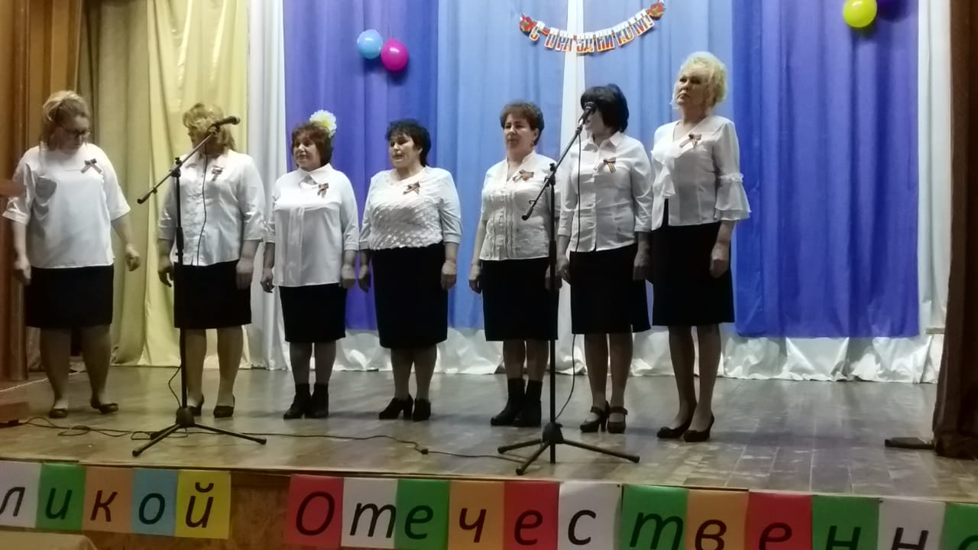
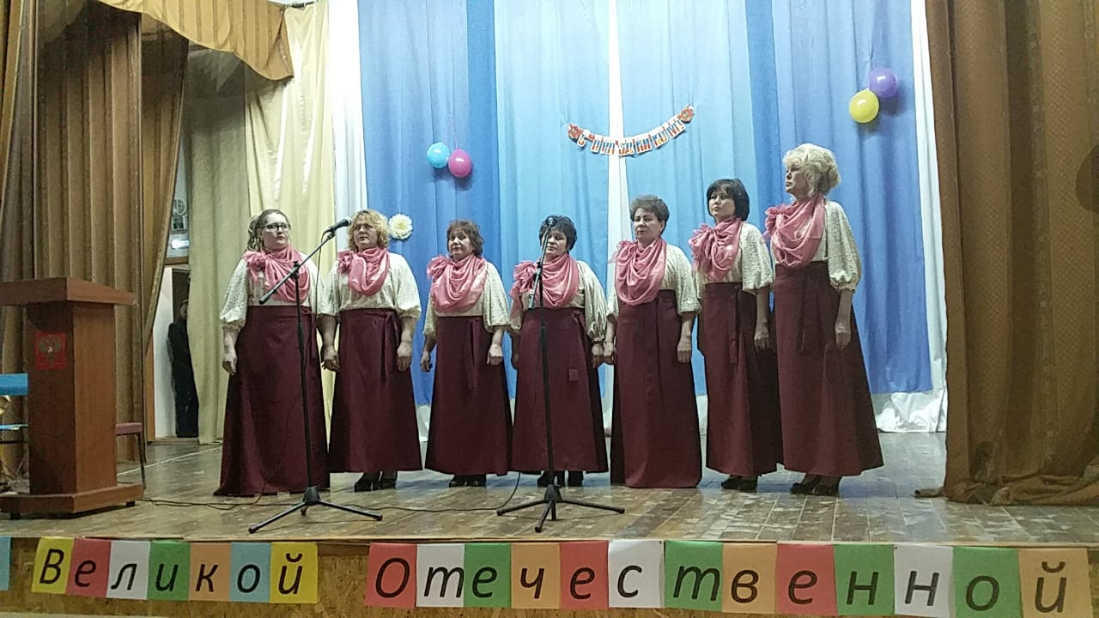
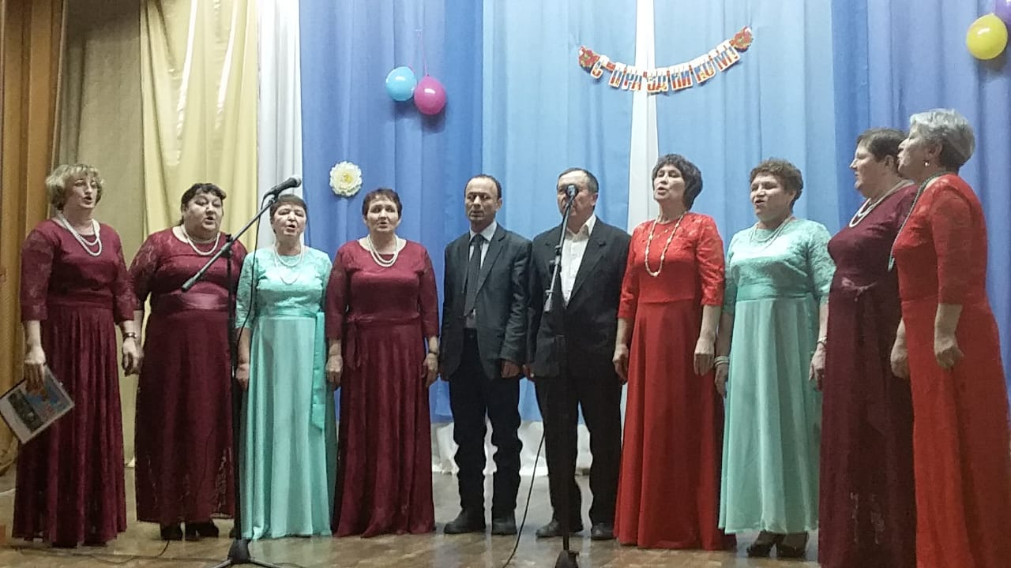
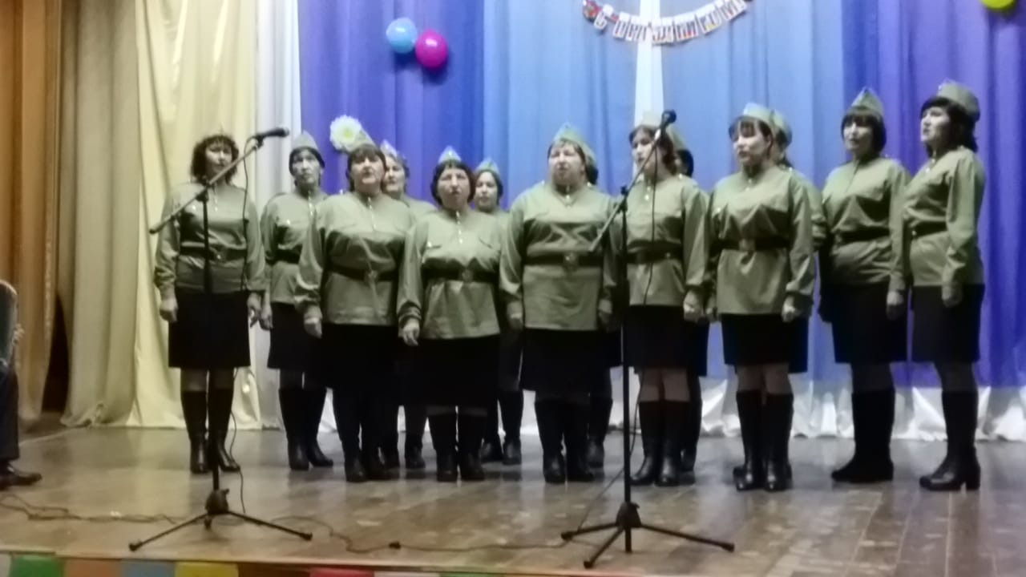

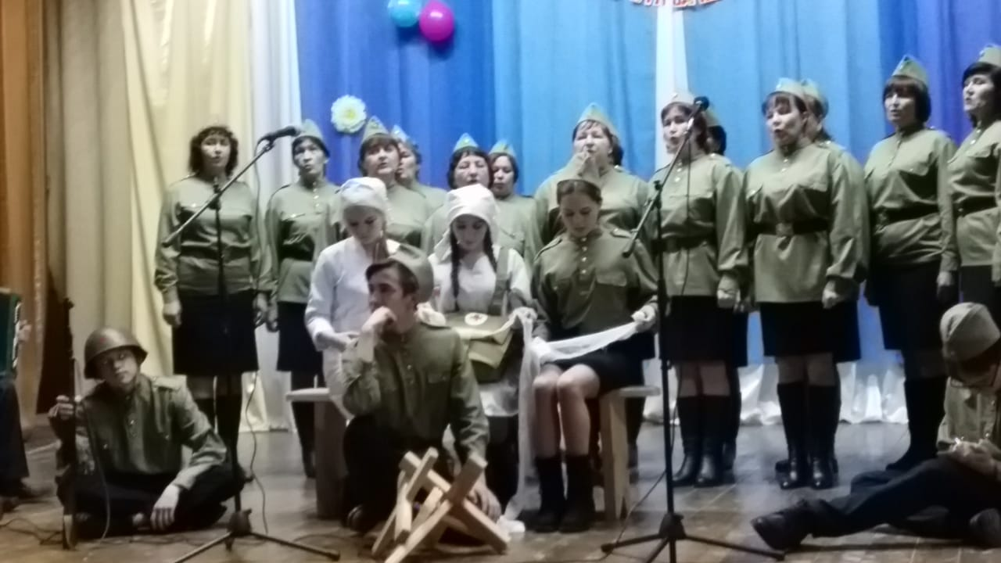

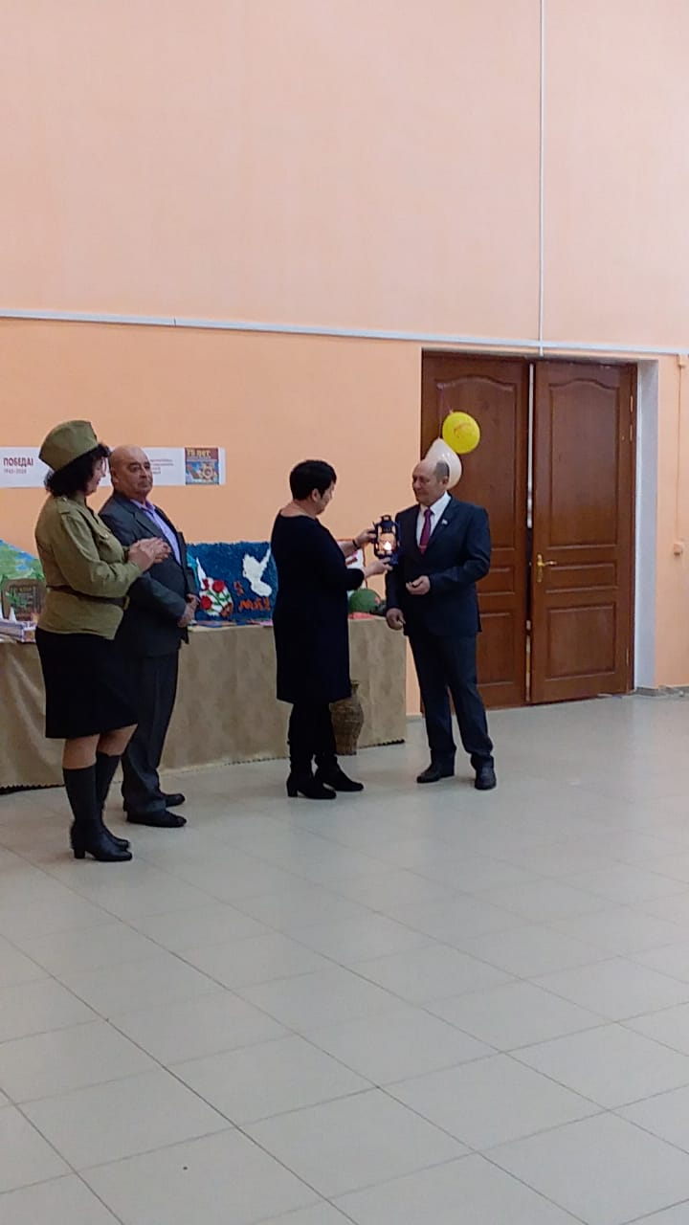
После праздничного концерта, капсула с вечным огнем (символом 75-летия Победы) была передана сельскому поселению Старотураевский сельсовет.

